**DAN RUŽIČASTIH MAJICA U NAŠOJ ŠKOLI**

Posljednje srijede u veljači, cijeli svijet nosi ružičaste majice, kako bi svima poslao poruku: nasilju nema mjesta u našim školama, zajednicama i društvu. Hrvatski sabor je 2017. godine izglasao Dan ružičastih majica, kao Nacionalni dan borbe protiv vršnjačkog nasilja, s ciljem podizanja svijesti o ovom ozbiljnom problemu i poticanja na prihvaćanje i razumijevanje različitosti.

I ove godine obilježili smo Dan ružičastih majica u našoj Školi, poznatiji u svijetu kao Pink Shirt Day. Ovaj program prevencije vršnjačkog nasilja obilježava se ove godine 26. veljače 2025., a kod nas, zbog školski praznika, u tjednu od 17. do 20. veljače. Majice su zablistale u hodnicima škole.

Učenici prvih razreda sudjelovali su u radionici o prevenciji vršnjačkog nasilja, koju su vodili i pripremili naša socijalna pedagoginja Ružica Alvir te nastavnici Juraj Bubalo i Ozana Mirosavljev Grgić. Naša knjižničarka Ružica Belić i volonterke Ela Birčić, Patricia Đurić, Helena Silađi, Kaja Slaviček, Lara Stjepanović i Maria Vozab  prigodno su uredile školski prostor.

Ova ideja nastala je u znak protesta zbog incidenta koji se dogodio u jednoj školi. Inicijativom školskih kolega je na konstruktivan i inteligentan način riješeno sustavno zlostavljanje dječaka, posvećenog podršci liječenju teško bolesne majke. Ružičaste majice, koje su solidarno s dječakom nosili njegovi školski kolege, postale su prepoznatljiv simbol inicijative, i kasnije, međunarodno prepoznate obljetnice.

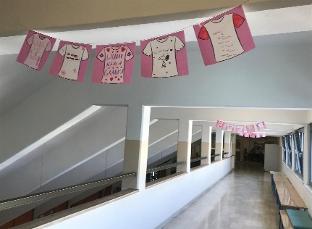 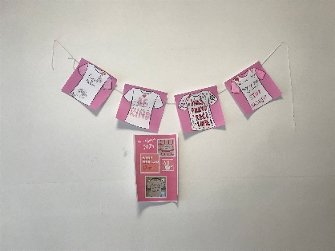

**Kome se obratiti za pomoć u slučaju nasilja?**

Za pomoć se možeš obratiti roditeljima, školskoj pedagoginji i socijalnoj pedagoginji, knjižničarki, razredniku, nastavniku ili drugoj odrasloj osobi kojoj vjeruješ.

Postoje i razne udruge te organizacije koje se bave pružanjem psihološke pomoći i podrške. U nastavku navodimo neke od njih.

**Hrabri telefon – savjetodavna linija za roditelje i djecu (linije 9-20h, chat 15-19h)**

* 116 111 → za djecu;  → za roditelje
* e-savjetovanje

**Psihološki centar TESA – internet i telefonsko savjetovanje za mlade (10-22h)**

* naplaćuje se kao uobičajeni poziv
* e-mail:  ili putem online formulara

**Plavi telefon – savjetovalište za djecu, mlade i odrasle**

* (radnim danom 9-21h)

